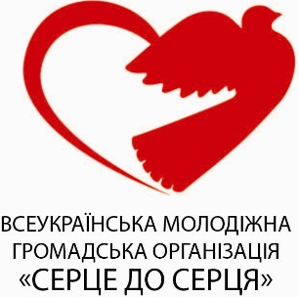
ВСЕУКРАЇНСЬКА МОЛОДІЖНА ГРОМАДСЬКА ОРГАНІЗАЦІЯ
« С Е Р Ц Е Д О С Е Р Ц Я»

03062, Україна, м.Київ, вул. Щербаківського, 31/40, оф. 62,
тел.: +38 044-501-01-15, e-mail: info@sds.in.ua, www.sds.in.ua

від 08 жовтня 2019 року № 10/08-03-ОД

Обласні, районні, міські, селищні, сільські ради

Обласні, районні, міські державні адміністрації

Керівникам структурних підрозділів
у сфері культури; освіти і науки; молоді та спорту; соціальної політики; охорони здоров’я обласних, Київської міської державних адміністрацій

Керівникам підприємств, установ і організацій усіх форм власності та підпорядкування

Про організацію Міжнародної культурно-
просвітницької поїздки «Європейська співдружність»

Надсилаємо для використання у роботі лист Міністерства культури України від 04.09.2019 № 1177/19-2/15-19 «Про організацію Міжнародної культурно-освітньої поїздки «Європейська співдружність», що відбудеться з 23 квітня до 01 травня 2020 року до Польщі, Німеччини, Нідерландів, Бельгії, Люксембургу (лист і програма поїздки додаються).

Просимо поінформувати про зазначену вище поїздку усі структурні підрозділи, районні державні адміністрації, виконавчі комітети міських рад, органи місцевого самоврядування, співробітників медичних, лікувально-профілактичних, освітніх, навчальних закладів, ЗМІ, інші організації й установи соціального та гуманітарного напрямку діяльності про зазначену вище поїздку. Також просимо розмістити інформацію на офіційних сайтах і соціальних мережах.

Про результати просимо письмово поінформувати у терміни, визначені чинним законодавством.

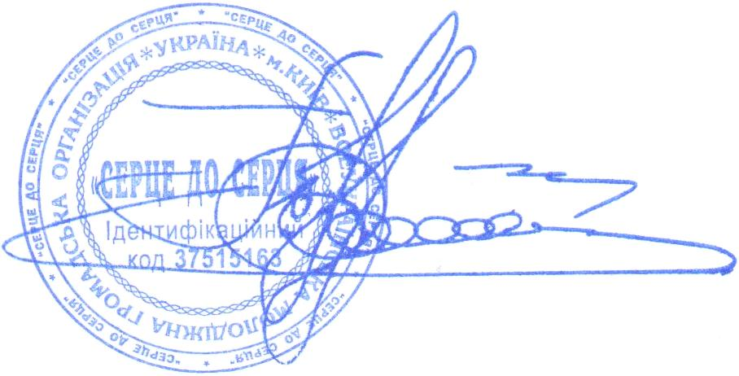
Додаток: на 2 арк.

Голова Правління,
заслужений працівник
соціальної сфери України Павло ГОРІНОВ

